神奈川労働局

http://www.kana-rou.go.jp/users/kijyun/index.html

過重労働による健康障害を防ぎましょう！

平成１４年９月１日更新
近年の医学研究等を踏まえ、平成13年12月12日付け基発第1063号「脳血管疾患及び虚血性心疾患等（負傷に起因するものを除く。）の認定基準について」により、脳・心臓疾患の労災認定基準を改正し、疲労の蓄積をもたらす長期間の過重業務も、業務による明らかな過重負荷として新たに考慮されることになりました。これに伴い業務による脳・心臓疾患の発症を防止するため、疲労回復のための十分な睡眠時間又は休息時間が確保できないような過重労働を排除するとともに、疲労が蓄積するおそれのある場合の健康管理対策の強化、過重労働による業務上災害が発生した場合の再発防止措置として、従来からの労働者の健康確保のための措置に加えて、過重労働による健康障害防止のための総合対策を定めました。
以下の点に留意の上、過重労働による健康障害の防止に努めてください。
１ 時間外労働と健康障害のリスク
過重労働による健康障害の防止のためには、健康管理の措置を実施し、時間外労働をできるだけ短くすることが重要です。さらに、健康診断の結果などを踏まえた産業医の意見を聴いて、適切な就業上の措置を総合的に講じるように努めましょう。
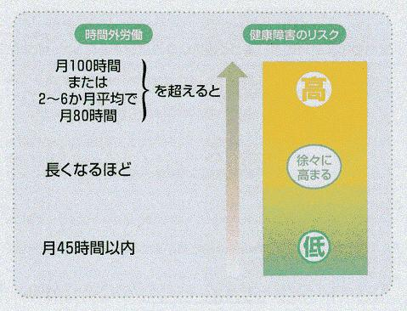
２ 健康診断と事後措置を確実に実施しましょう
□定期健康診断を確実に実施していますか？
- 労働者に対し、１年以内に１回の定期健康診断を実施しなければなりません。
- 深夜業を含む常務に常時従事する労働者に対しては、６か月以内に１回特定業務従事者健康診断を実施しなければなりません。
- 一定の健康診断項目に異常の所見がある労働者には、労災保険制度による二次健康診断と特定保健指導に関する給付（二次健康診断等給付）制度を利用できます。
- 深夜業に従事する労働者は、自発的健康診断受診支援事業助成金制度を利用できます。
□定期健康診断の結果に基づく事後措置を実施していますか？
- 有所見者については、健康保持のために必要な措置について医師の意見を聴き、必要な事後措置＊を講じなければなりません。
＊「健康診断結果に基づき事業者が講ずべき措置に関する指針」（平成８年労働省告示第１号）
- 定期健康診断は、健康管理のための基礎となる者であり、過重労働による健康障害を防止するための就業上の措置を考える良い機会です。わからないことは、気軽に産業医、地域産業保健センター、健康診断を実施した機関などに相談しましょう。保健所などの地域保健の機関も利用できます。
- 労働者の健康保持増進（ＴＨＰ：トータル・ヘルスプロモーション・プラン＊＊）の実施にも努めましょう。
＊＊「事業場における労働者の健康保持増進のための指針」（昭和６３年健康保持増進のための公
示第１号）
３ 産業医による保健指導や助言指導を受けましょう
◆時間外労働が月１００時間または２～６か月平均で月８０時間を超えたら、
事業者→ | 産業医による事業場での健康管理についての助言指導  産業医が必要と認める場合は、必要な労働者に対する臨時の健康診断の実施とその結果に基づく事後措置の実施

労働者→ | 産業医の面接による保健指導  産業医が必要と認める場合は、事業者が実施する臨時の健康診断の受診

◆時間外労働が月４５時間を超えたら、
事業者→産業医による事業場での健康管理についての助言指導＊

＊一度産業医からの助言指導を受けた際に、当該労働者の年齢、過去の健康診断の結果、就労状況等を踏まえた産業医の意見を基に、以後の就労実態、健康管理の状況等が改善された場合であって、新たな状況の変化（健康診断の実施などがないときには、必ずしも月４５時間を超えるごとに産業医の助言指導を受ける必要はありません。

これらの保健指導や助言指導を受ける際には、就労実態がわかる情報（作業環境、労働時間、深夜業の回数及び時間数、過去の健康診断結果など）を産業医に提供しましょう。

産業医を選任する義務のない事業場では、地域産業保健センターを活用
することにより、無料で産業保健サービスを受けることができます。
4 時間外労働を削減しましょう
□３６協定は限度基準に適合したものとなっていますか？
- ３６協定で定める延長時間については、次の限度基準が定められています。
期間 | １週間 | ２週間 | ４週間 | １箇月 | ２箇月 | ３箇月 | １年間
限度時間 | １５時間 | ２７時間 | ４３時間 | ４５時間 | ８１時間 | １２０時間 | ３６０時間

- 自動車運転者については、「自動車運転者の労働時間の改善のための基準」（平成元年労働省告示第７号）に適合した３６協定とする必要があります。
- 月４５時間を超えて時間外労働を行わせることが可能でも、健康障害防止の観点から、実際の時間外労働は月４５時間以下とするよう努めましょう。
□労働時間を適正に把握していますか？
- 労働時間を適正に把握するため、労働者の労働日ごとの始業・終業時刻を確認し、記録する必要があります。
＊「労働時間の把握のために使用者が講ずべき措置に関する基準について」（平成１３年４月６日付 け基発第３３９号）
□年次有給休暇の取得を促進していますか？
- 年次有給休暇の取得をしやすい職場環境づくりに努めましょう。
事業者は裁量労働制対象労働者や管理・監督者についても、健康確保の責務があることに留意して、過重労働にならないよう努めましょう。

最寄りの労働基準監督署

労働衛生課関係インデックスに戻る

神奈川労働局 労働衛生課
TEL 045-211-7353

